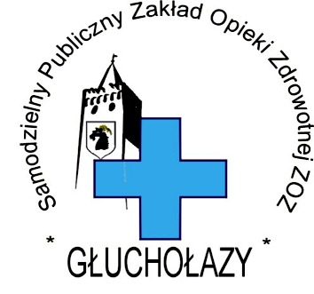 | Samodzielny Publiczny  Zakład Opieki Zdrowotnej Zespół Opieki Zdrowotnej  ul. M.C.Skłodowskiej 16, 48-340 Głuchołazy  tel.77 4391568, fax 77 4396422  e-mail: sekretariat@zoz.glucholazy.pl , www.zozglucholazy.pl
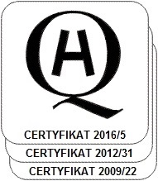 | Głuchołazy, dn. 03-11-2023

SPZOZ/ZP-JK/85 /23

INFORMACJA O WYBORZE OFERTY

Dot. postępowania prowadzonego w trybie przetargu nieograniczonego na Dostawę leków ZP/03/09/2023

1. Działając na podstawie art. 252 i 253 ust. 1 pkt. 1 Prawa zamówień publicznych (: Dz. U. z 2023 r. ) Zamawiający informuje, że w prowadzonym postępowaniu wybrano do realizacji zamówienia najkorzystniejszą ofertę złożoną przez Wykonawcę:

Pakiet nr 1: Urtica Sp. z o.o. Ul. Krzemieniecka 120, 54-613Wrocław, NIP 8942556799
Pakiet nr 2: Salus International Sp. z o.o. ,ul. Pułaskiego 9, 40-273 Katowice NIP 6340125442
Pakiet nr 4 : Roche Polska Sp. z o.o., ul. Domaniewska 28, 02-672 Warszawa, NIP 5220014461
Pakiet nr 5, 6 : AstraZeneca Kft. Aliz utka 4.B.ep, 1117, Budapeszt, Węgry, NIP AstraZeneca Kft
Uzasadnienie wybory: Najkorzystniejsze oferty -100 pkt w kryterium ceny, oferty zgodne z wymogami SWZ.
Wybrany Wykonawca obowiązany jest skontaktować się z Zamawiającym w sprawie podpisania umowy w terminie przewidzianym w art. 264 ust 1 ustawy PZP.

2. Komisja przetargowa na podstawie art. 255 pkt 1 ustawy z dnia 11 września 2019r. Prawo zamówień publicznych na pakiety 3 – postępowanie unieważnia. W podmiotowym postępowaniu na w/w pakiet nie złożono żadnej oferty.

Środki ochrony prawnej
Od niniejszej decyzji przysługują środki ochrony prawnej określone w ustawie z dnia 11września 2019 roku Prawo zamówień publicznych ( Dz. U. z 2021 r, poz 1129)- dział IX "Środki ochrony prawnej".

____________________________________
Kierownik Zamawiającego

